Witam Was serdecznie!

Dziś zabawy zaczniemy od zabaw ruchowych,zapraszam do zabaw! Wstańcie proszę i naśladujemy,to cosłyszymy!

https://www.youtube.com/watch?v=cGOK6AcTLZE

Posłuchajcie teraz kilku zadań, policzymy trochę.Możecie przynieść sobie patyczki lub małe klocki,pomoże Wam to w szybszym przeliczaniu.

1.W sali przedszkolnej, na półce stoi 9 samochodów,podeszło do półki kilku chłopców i zabrało5 samochodów ,ile jeszcze samochodów zostało na półce? Spróbujcie policzyć samodzielnie lub przy pomocy Waszch klocków.

2.Przy stoliku siedzi 4 dzieci, po chwili przysiadły sie jeszcze 2,ile teraz razem siedzi dzieci przy stoliku?

3.W szafce było 10 książek, podeszły dzieci i zabrały 3, ile zostało książek w szufladzie?

Mam nadzieję, że udało sie Wam policzyć i nikt z rodziców nie pomagał!

Popatrzcie teraz na ilustracje i powiedzcie, który obrazek przestawia dobre, a który złe zachowanie i dlaczego?

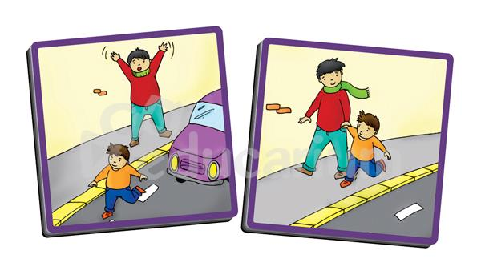

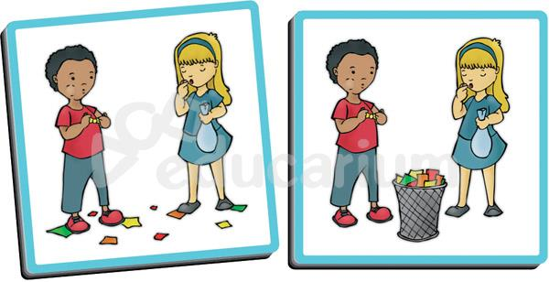
Jestem pewna,że odpowiedzi są prawidłowe,gratuluję!

Jestem ciekawa,czy poradzicie sobie z rebusami,zachęcam również do rozwiazywania dzieci młodsze!

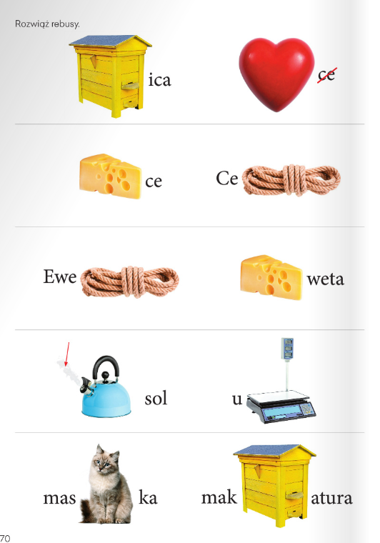

Przypominam, żeby dzieci starsze ćwiczyły wiązanie sznurowadeł !

Dziekuję za dziś-p.Lucyna

